Bài thực hành số 1 – Tổng quan hệ quản trị cơ sở dữ liệu MS SQL Server

Mục tiêu
- Trình bày được các tính năng hệ quản trị cơ sở dữ liệu (HQTCSDL) SQL Server.
- Cài đặt được HQTCSDL SQL server.
- Sử dụng được công cụ Sql server management studio (Attach, Detach csdl QLDA).
- Thực hiện các truy vấn đơn giản.
Bài 1: (2 điểm)
Tìm hiểu các yêu cầu phần cứng, phần mềm và cài đặt SQL server
- Viết báo cáo các yêu cầu phần cứng, phần mềm cần phải chuẩn bị khi cài Sql server của các edition: Enterprise, Standard, Workgroup, Web, Developer, Express.
- Thực hiện cài đặt SQL server (version 2014-2017)
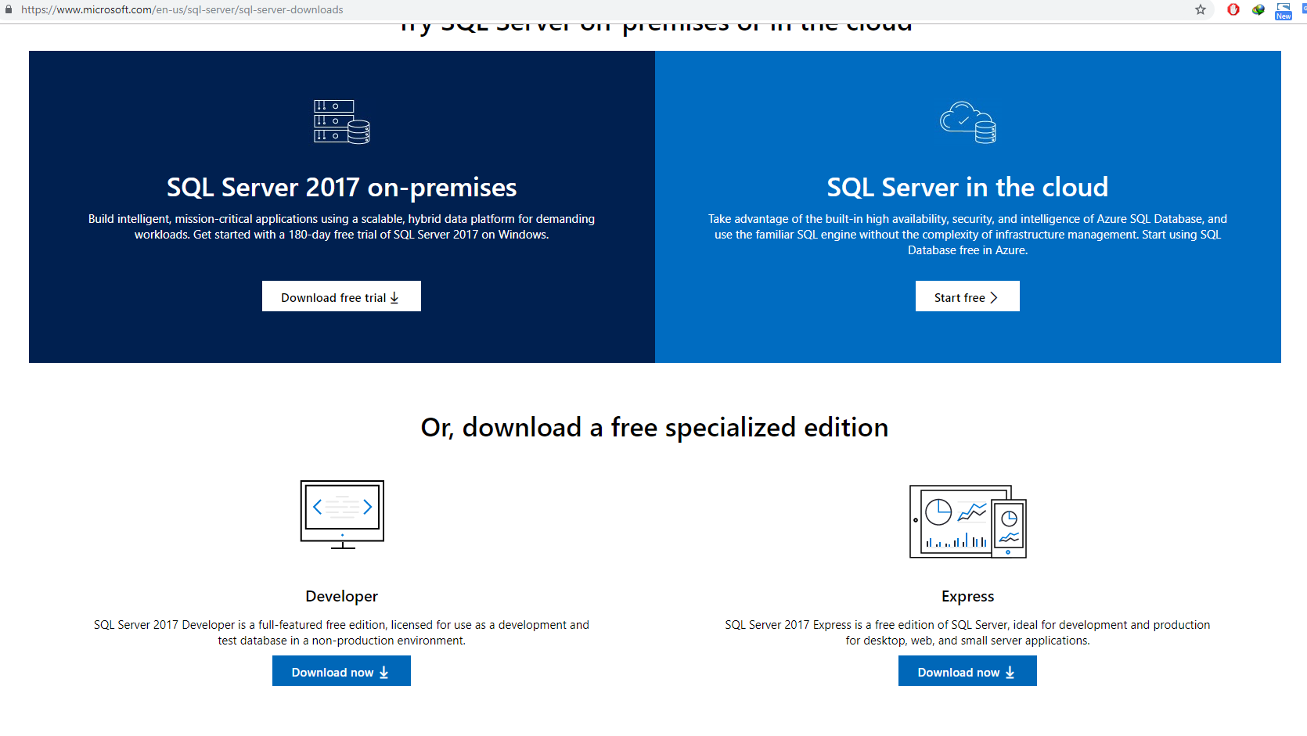
  - Truy cập https://www.microsoft.com/en-us/sql-server/sql-server-downloads, tải bản Developer hoặc Express

  - Chọn như bình bên dưới để download file dạng media về máy:
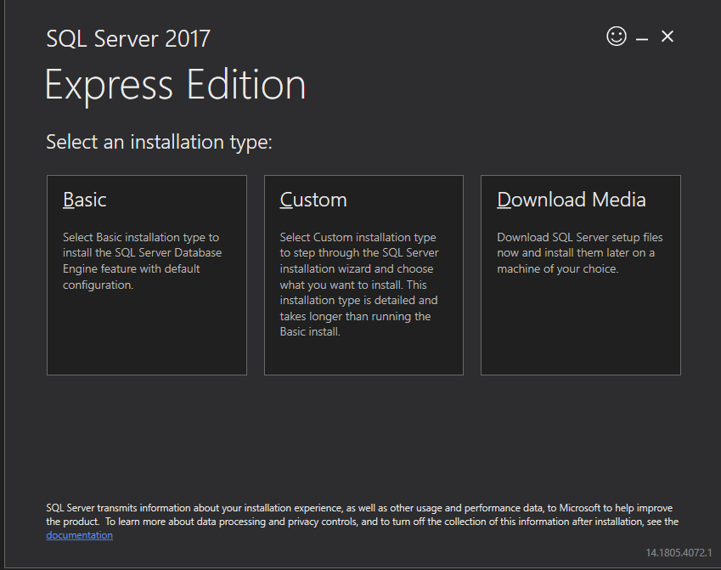

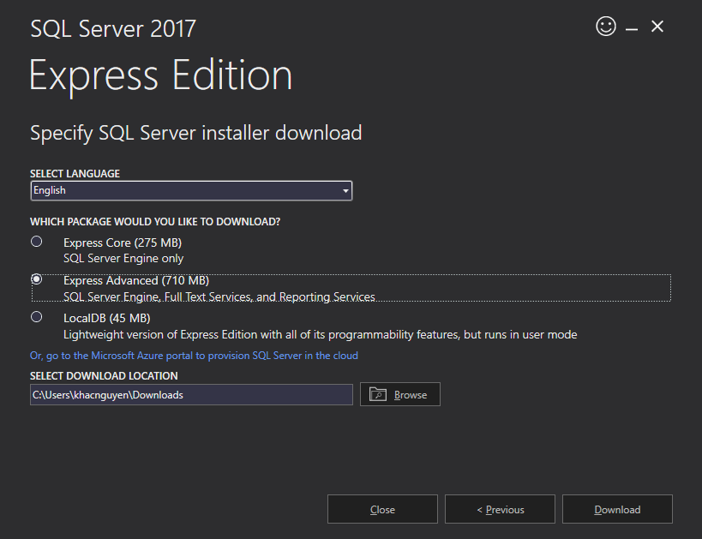
Nhấn nút đownload, đợi nó tải đầy cây màu xanh:
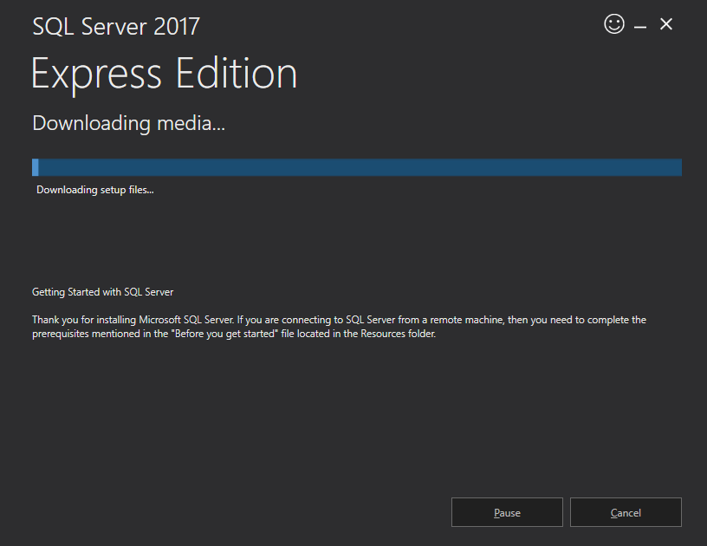
Chạy file cài đặt:
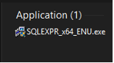
Chọn nơi cần giản nén để cài:
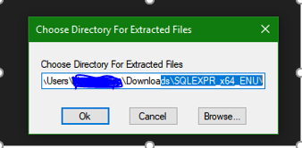
Chọn new sql server stand-alone installation
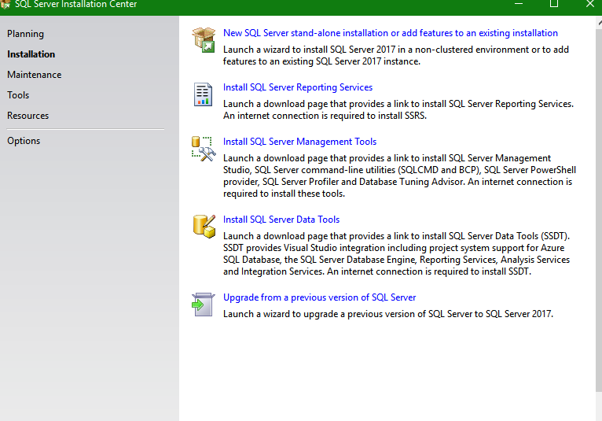
Tiến hành cài đặt bình thường, một số màn hình quan trọng:
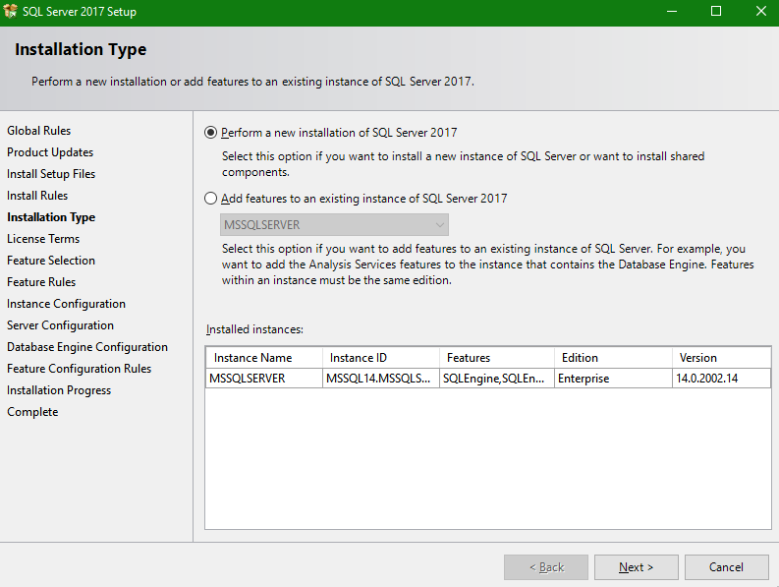
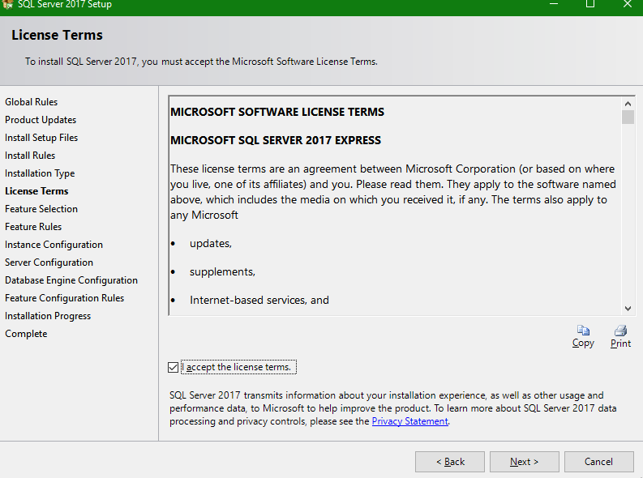
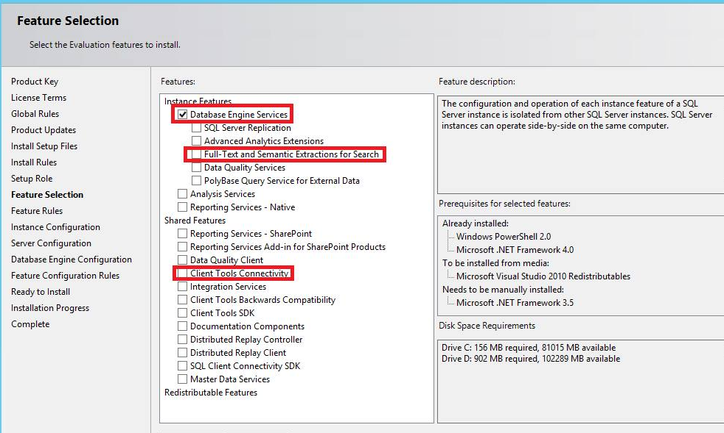
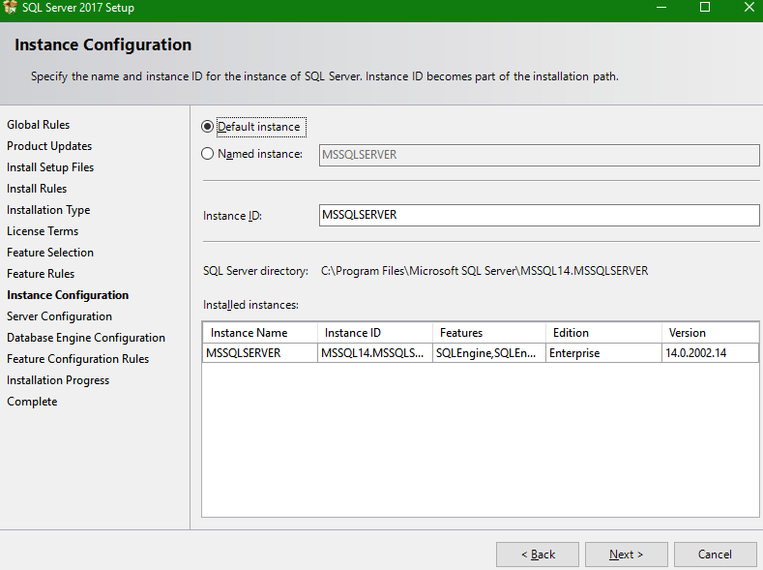
Sinh viên có thể cài SQL server management studio tại: https://docs.microsoft.com/en-us/sql/ssms/download-sql-server-management-studio-ssms?view=sql-server-2017.
Bài 2 : (2 điểm)
Thực hiện thao tác Detach và Attach csdl QLDA với Sql management studio
- Tìm hiểu giao diện Sql management studio.
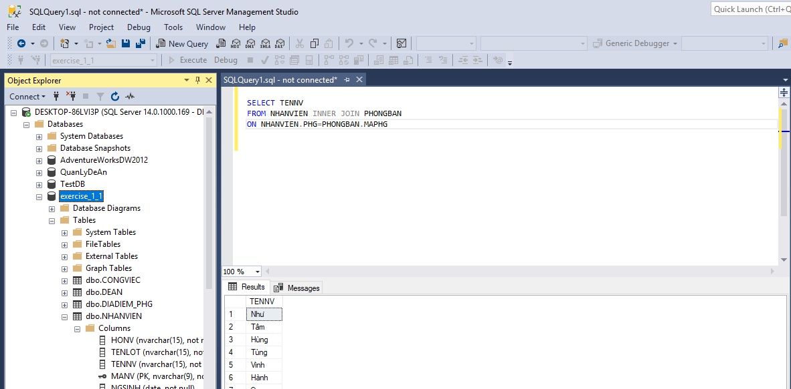
- Thực hiện Attach và detach csdl QLDA, sinh viên chụp hình quá trình thực hiện bỏ vào thư mục và nộp. Tham khảo các gợi ý bên dưới:
  - File sử dụng để attach: mdf: File chứa dữ liệu và ldf: File log (trong thư mục tài nguyên)
  - Trong cửa sổ Object Explorer Click chuột phải vào mục Databases Chọn Attach
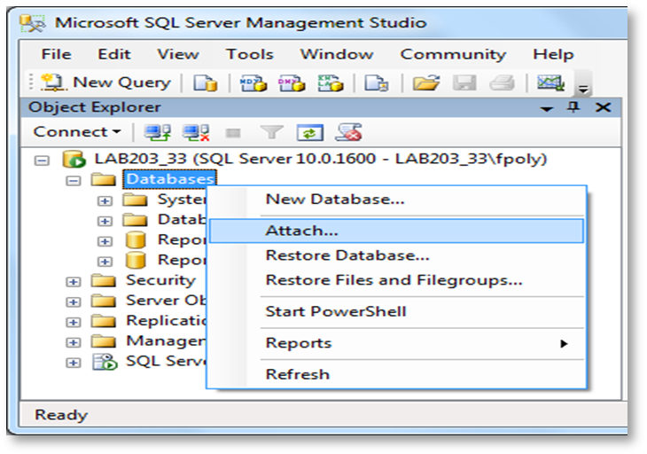
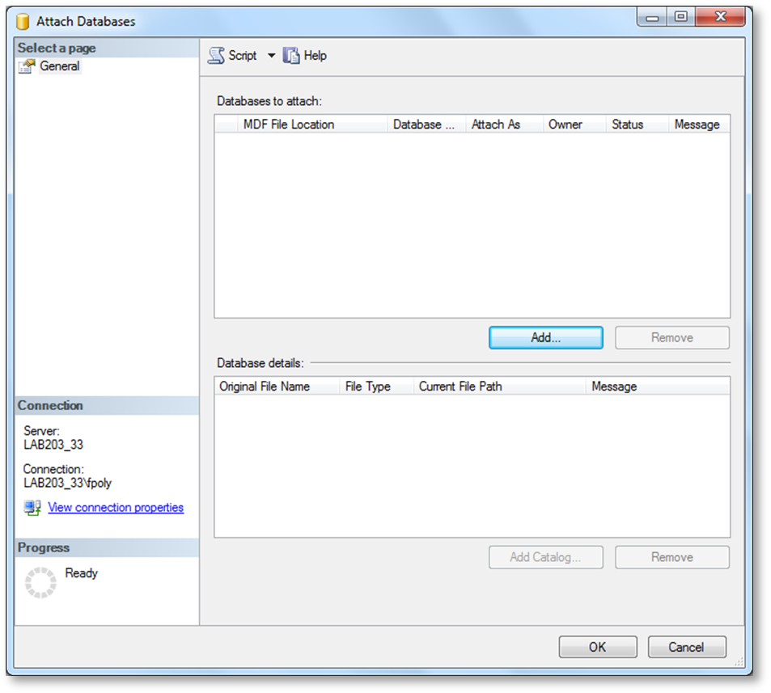
Nhấn nút Add để duyệt đến file nơi lưu dữ liệu

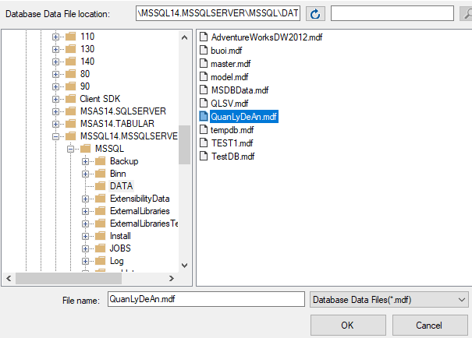
Bài 3 : (4 điểm)
Thực hiện thao tác truy vấn dữ liệu đơn giản.
- Tạo Database Diagrams từ csdl QLDA

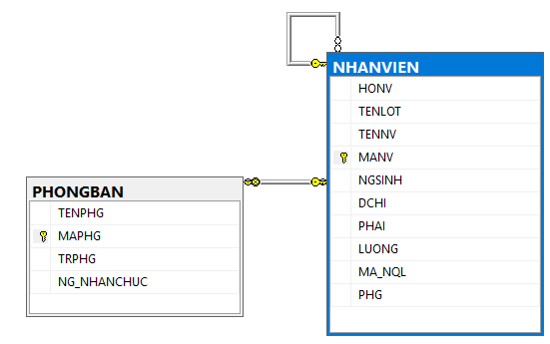
- Dựa vào dữ liệu và diagram của csdl QLDA thực hiện cac truy vấn đơn giản sau:
  - Tìm các nhân viên làm việc ở phòng số 4

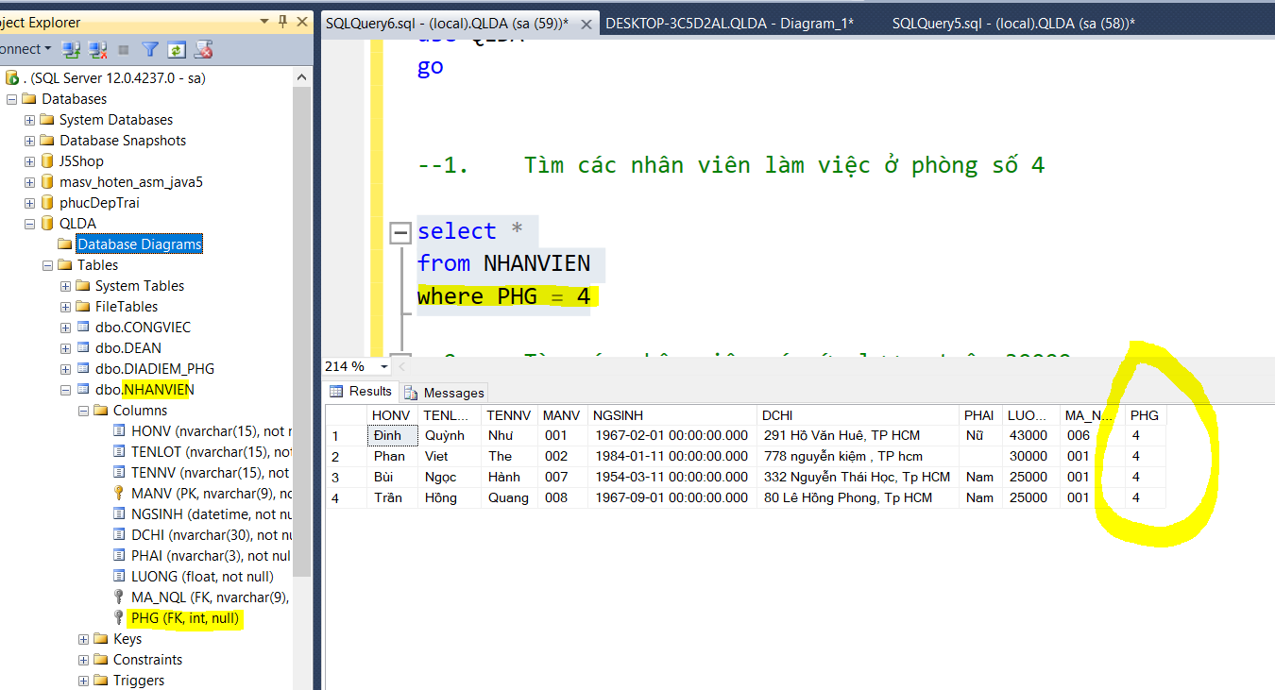
  - Tìm các nhân viên có mức lương trên 30000
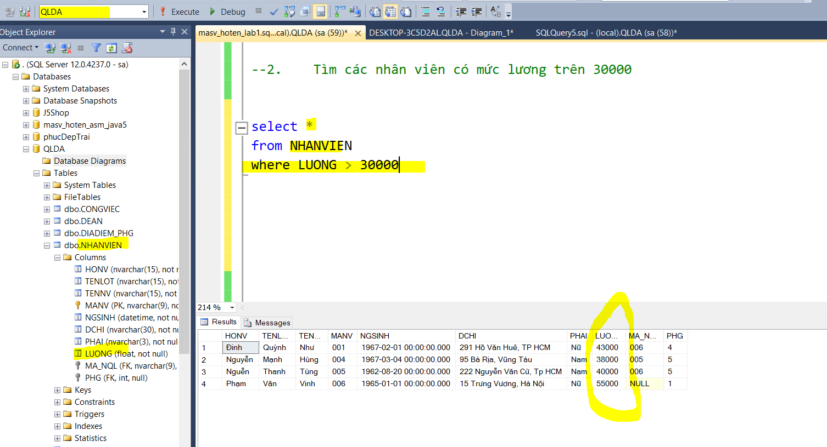

  - Tìm các nhân viên có mức lương trên 25,000 ở phòng 4 hoặc các nhân viên có mức lương trên 30,000 ở phòng 5

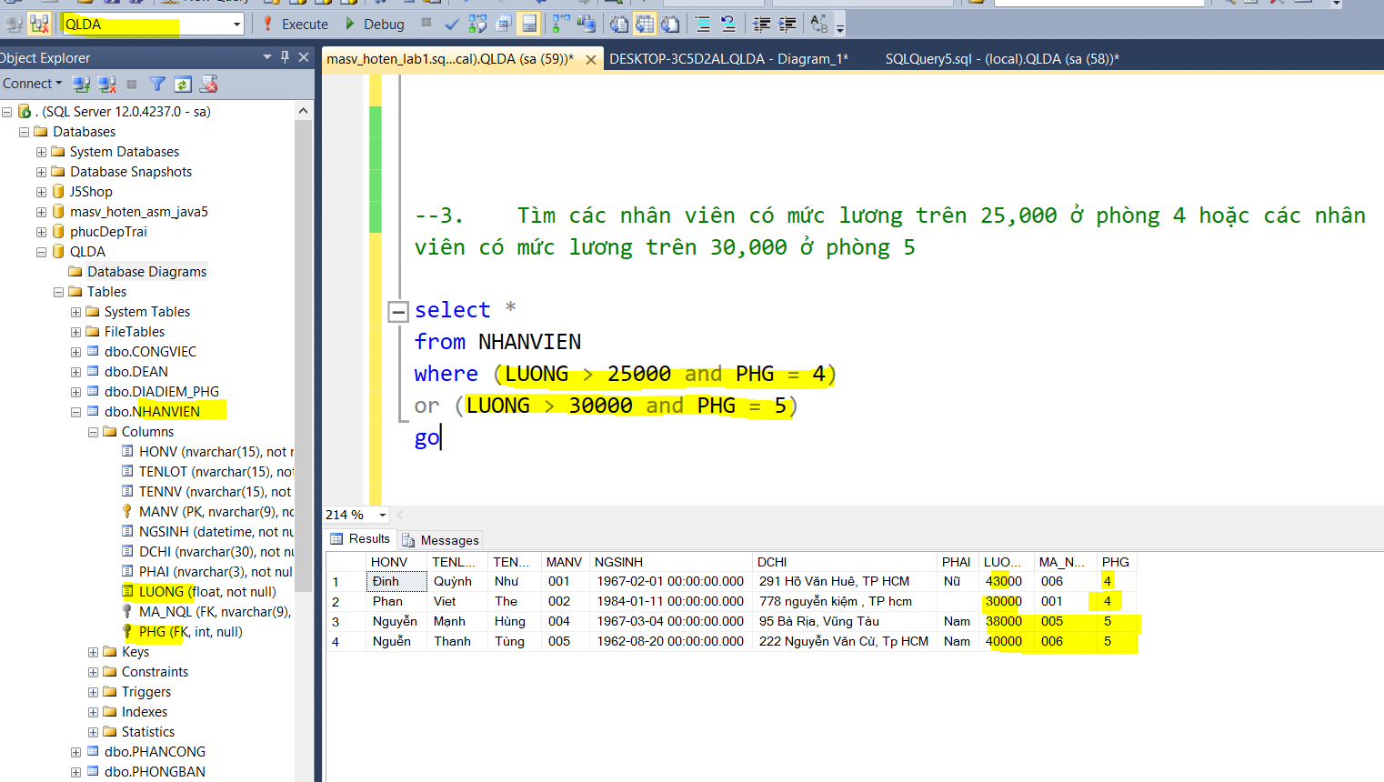

  - Cho biết họ tên đầy đủ của các nhân viên ở TP HCM
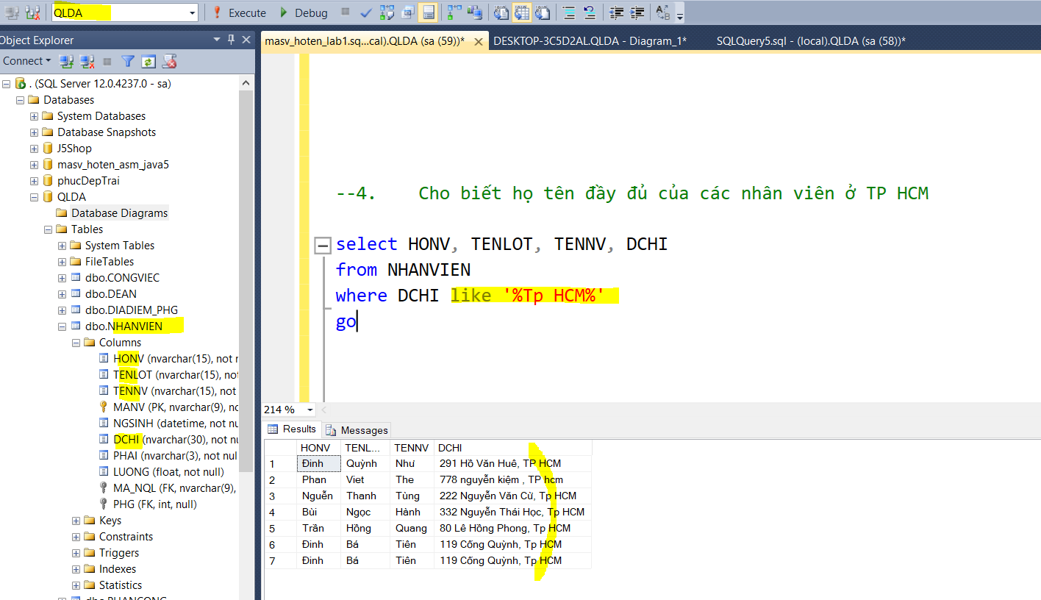

  - Cho biết họ tên đầy đủ của các nhân viên có họ bắt đầu bằng ký tự 'N'
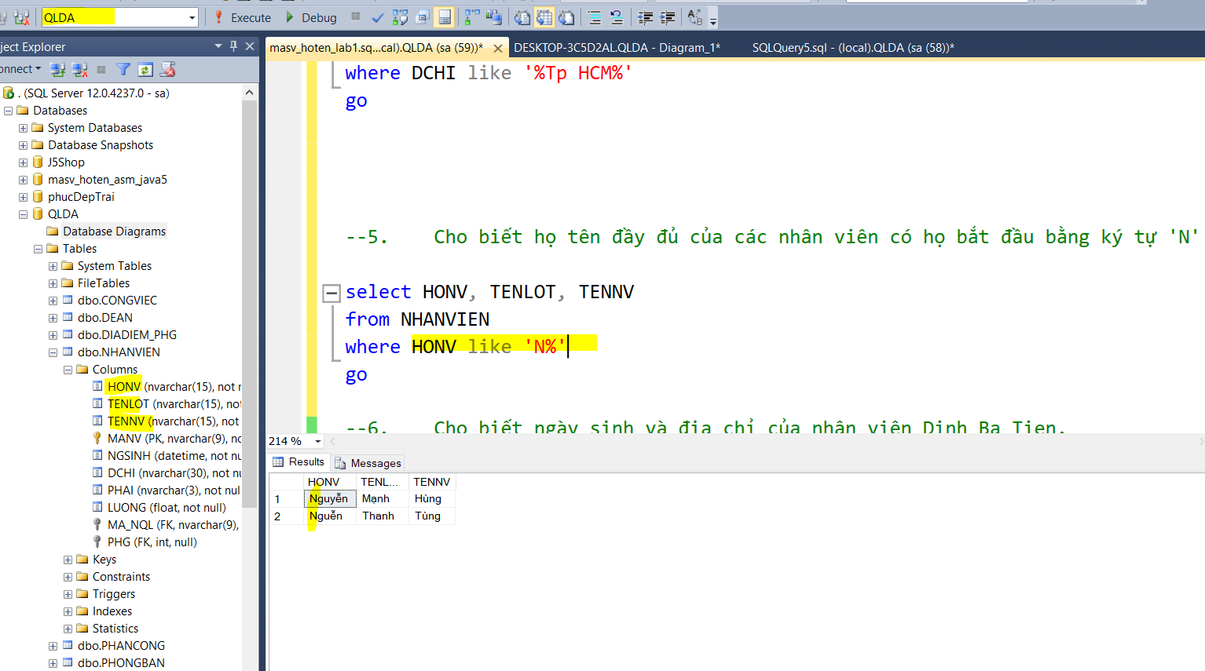
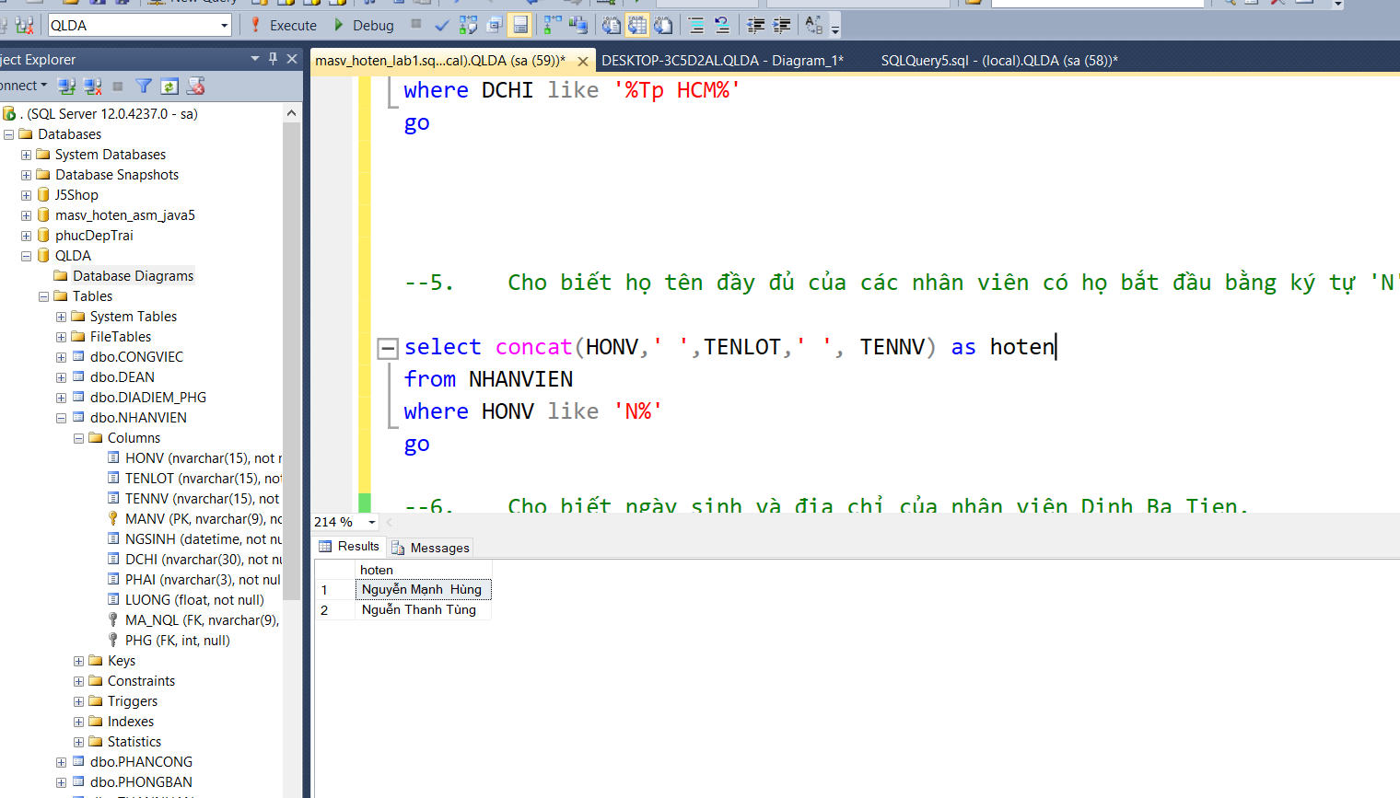

  - Cho biết ngày sinh và địa chỉ của nhân viên Dinh Ba Tien.

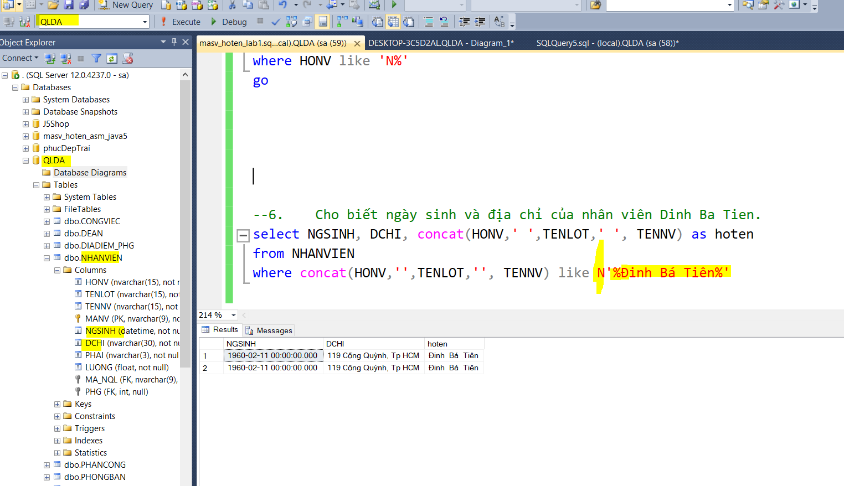
Bài 4 : (2điểm) Giảng viên cho thêm.
Yêu cầu nộp bài
Cuối giờ thực hành, sinh viên tạo thư mục theo tên <Tên đăng nhập SV>_Lab2, chứa tất cả sản phẩm của những bài lab trên, nén lại thành file zip và upload lên mục nộp bài tương ứng trên LMS.

